


ΑΝΑΓΝΩΡΙΣΜΕΝΟ ΝΑΥΤΑΘΛΗΤΙΚΟ ΣΩΜΑΤΕΙΟ- ΑΡ.274/15-7-88 ΠΟΛ.ΠΡΩΤ.ΜΥΤΙΛΗΝΗΣ
ΜΕΛΟΣ ΟΜΟΣΠΟΝΔΙΩΝ :ΚΩΠΗΛΑΣΙΑΣ -ΚΑΝΟΕ ΚΑΓΙΑΚ-ΚΟΛΥΜΒΗΣΗΣ-ΥΠΟΒ.ΔΡΑΣΤΗΡΙΟΤΗΤΑΣ
www.nolimnos.blogspot.com- nolimnos@gmail.com -www.facebook.com/nolimnos
Ναυάρχου Παύλου Κουντουριώτη 3 Μύρινα Λήμνου Τ.Κ 81400
Μύρινα 23 Σεπτεμβρίου 2019

ΠΡΟΚΗΡΥΞΗ ΑΤΟΜΙΚΟΥ ΠΑΝΕΛΛΗΝΙΟΥ ΠΡΩΤΑΘΛΗΜΑΤΟΣ
ΥΠΟΒΡΥΧΙΑΣ ΑΛΙΕΙΑΣ ΑΝΔΡΩΝ ΜΕ ΣΚΑΦΗ
ΛΗΜΝΟΣ 2019

Η Ελληνική Ομοσπονδία Υποβρύχιας Δραστηριότητας και Αθλητικής Αλιείας (Ε.Ο.Υ.Δ.Α.) και ο ΝΑΥΤΙΚΟΣ ΟΜΙΛΟΣ ΛΗΜΝΟΥ , ανακοινώνουν την διεξαγωγή του 48ου Ατομικού Πανελληνίου Πρωταθλήματος Αθλητικής Υποβρύχιας Αλιείας το οποίο μέλλει να πραγματοποιηθεί στο νησί της Λήμνου την 25 και 26 Οκτωβρίου 2019.
1. Ο αγώνας θα είναι διήμερος και ως ημερομηνίες διεξαγωγής του ορίζονται η Παρασκευή 25 Οκτωβρίου 2019 και το Σάββατο 26 Οκτωβρίου 2019. Η διάρκειά του κάθε ημέρα είναι πεντάωρη ,από τις 9.00 έως τις 14.00.

2. Έδρα διεξαγωγής ορίζεται ο Δήμος Λήμνου και συγκεκριμένα

3.Για την πρώτη ημέρα αγώνα ορίζεται η θαλάσσια περιοχή από Ακρωτήριο Μούρτζουφλος έως Ακρωτήριο Τριγιές. Ως εναλλακτική θαλάσσια τοποθεσία διεξαγωγής της πρώτης ημέρας του αγώνα (σε περίπτωση δυσμενών καιρικών συνθηκών) ορίζεται η περιοχή από το Ακρωτήριο Άγιος Σώζων έως τη περιοχή Μαλαθριά Μούδρου.

4.Για την δεύτερη ημέρα αγώνα ορίζεται η θαλάσσια περιοχή από Ακρωτήριο Τηγάνι έως περιοχή Βραχονησίδα Κόμπι. Ως εναλλακτική θαλάσσια τοποθεσία διεξαγωγής της δεύτερης ημέρας του αγώνα (σε περίπτωση δυσμενών καιρικών συνθηκών) ορίζεται η περιοχή από το Ακρωτήριο Μούρτζουφλος έως το Ακρωτήριο Τηγάνι.

5.Ο Ναυτικός Όμιλος Λήμνου ως διοργανωτής του πρωταθλήματος οφείλει να προμηθεύσει έγκαιρα το Λιμεναρχείο Μύρινας και τον Λιμενικό σταθμό Μούδρου χάρτες με τις συγκεκριμένες περιοχές αλιείας προκειμένου να εποπτεύουν τον αγώνα και να προσδιορίσουν τους ακριβείς τόπους αλιείας.

6. Ως αλιευτικό εργαλείο διεξαγωγής του αγώνα ορίζεται αποκλειστικά και μόνο το ψαροτούφεκο.

7. Κατά τη διάρκεια του αγώνα επιτρέπεται μόνο η αλίευση ψαριών και όχι άλλων υδρόβιων οργανισμών. Για τα αλιευόμενα ψάρια θα πρέπει να ληφθούν υπόψη οι παρακάτω περιορισμοί :
- Το ελάχιστο επιτρεπτό μήκος του ροφού, του βλάχου, της στήρας, της πίγγας και της σφυρίδας πρέπει να είναι 45 εκατοστά.
- Το μέγιστο βάρος αλιεύματος που βαθμολογείται είναι τα 6 κιλά.
- Απαγορεύεται η αλιεία τονοειδών, ξιφίων και καρχαριοειδών.
- Επιτρέπεται μέχρι ένας ροφός ανά αθλητή και ανά ημέρα. Ειδάλλως επιβάλλεται ποινή ακύρωσης. Επιτρέπονται συνολικά 4 ψάρια (μεικτά) από τα είδη πίγγα, στήρα, σφυρίδα, σφυριδόβλαχος ανά ημέρα. Σε περίπτωση υπέρβασης των παραπάνω επιβάλλεται ποινή (σύμφωνα με το Άρθρο 14 του Κανονισμού περί «Ατομικού Πανελλήνιου Πρωταθλήματος Υποβρύχιας Αλιείας Κατηγορίες Ανδρών – Γυναικών» της Ελληνικής Ομοσπονδίας Υποβρύχιας Δραστηριότητας Αθλητικής Αλιείας (Ε.Ο.Υ.Δ.Α.)).
- Επιτρέπονται μέχρι 5 μαγιάτικα ανά ημέρα. Σε περίπτωση υπέρβασης εφαρμόζονται τα προβλεπόμενα στο Άρθρο 14 το Κανονισμού της Ε.Ο.Υ.Δ.Α.
- Επιτρέπεται να αλιεύονται μέχρι και 3 μουγκριά ή και σμέρνες ανά ημέρα και ανά αθλητή με ελάχιστο μετρήσιμο βάρος τα 2 κιλά.
- Από τα υπόλοιπα είδη ψαριών επιτρέπονται μέχρι 10 ψάρια από κάθε είδος ανά ημέρα.
- Η βαθμολογία του αλιεύματος γίνεται πάντα σύμφωνα με το Άρθρο 14 το Κανονισμού της Ε.Ο.Υ.Δ.Α.

8. Οι όροι συμμετοχής στον αγώνα ορίζονται οι εξής:
- Οι αθλητές συμμετέχουν με δικά τους σκάφη ολικού μήκους τουλάχιστον τεσσάρων μέτρων και ιπποδύναμης τουλάχιστον είκοσι πέντε ίππων και με δικούς τους χειριστές. Τα σκάφη πρέπει να φέρουν τα κατά νόμο σωστικά μέσα. Κάθε σκάφος αθλητή θα πρέπει να φέρει αριθμό και να εφοδιάζεται από τον Ναυτικό Όμιλο Λήμνου με φαγώσιμα για τον αθλητή και το προσωπικό που θα επιβαίνει στο σκάφος του.
- Ο διοργανωτής, αν του είναι εφικτό, μπορεί να διαθέσει σκάφος σε αθλητή που θα μείνει από μηχανή ή άλλη βλάβη στο σκάφος του κατά τη διάρκεια του αγώνα. Ο διοργανωτής δηλώνει την προηγούμενη ημέρα τα σκάφη που μπορεί να διαθέσει σε αθλητές που θα έχουν βλάβη στα δικά τους.
- Σε κάθε σκάφος επιβαίνουν ο αθλητής, ο χειριστής του σκάφους και ο δύτης ασφαλείας. Ο δύτης ασφαλείας είναι υποχρεωτικά και κριτής και δεν απαιτείται επιπρόσθετος κριτής. Κριτές στους αθλητές του Ναυτικού Ομίλου Λήμνου ορίζονται υποχρεωτικά συνοδοί άλλων ομάδων. Χειριστής μπορεί να αναλάβει ο κριτής, αν το ζητήσει ο αθλητής και συμφωνήσει ο κριτής. Ο κριτής επιβλέπει ώστε ο αθλητής να αγωνίζεται σύμφωνα με τον κανονισμό και παραλαμβάνει τα ψάρια που του δίνει ο αθλητής.
- Το σκάφος κάθε αθλητή ελέγχεται πριν τον αγώνα από τον κριτή ως προς την παρουσία συσκευών αέρα, scooter,τοξικών ή υπνωτικών ή διαβρωτικών ουσιών, εκρηκτικών υλών, αλιευμάτων κλπ με ποινή ακύρωσης σε περίπτωση που βρεθούν τέτοια ευρήματα.
- Τα σκάφη αθλητών απαγορεύεται να παρεμποδίζουν την προσπάθεια άλλων αθλητών. Σε αντίθετη περίπτωση επιβάλλεται ποινή ακύρωσης στον αθλητή.
- Ο κριτής ή ο συνοδός παραλαμβάνει τα ψάρια από τον αθλητή, καταγράφει στον μπλοκάκι του τον αριθμό των ψαριών, την ώρα σύλληψης-παραλαβής τους, το είδος των ψαριών και χοντρικά το βάρος τους. Τοποθετεί τα ψάρια στον ειδικό σάκο που είναι πάνω στο σκάφος. Η καταγραφή και τοποθέτηση των ψαριών στο σάκο πραγματοποιούνται από τον συνοδό και ο δύτης ασφαλείας- κριτής απλά εποπτεύει. Στο τέλος του αγώνα ο κριτής-δύτης ασφαλείας σφραγίζει τον σάκο και μαζί με το μπλοκ σημειώσεων τα παραδίδει στον Αλυτάρχη. Σε αντίθετη περίπτωση προβλέπονται ποινές σύμφωνα με το Άρθρο 9 του Κανονισμού της Ε.Ο.Υ.Δ.Α..
- Κατά τη διάρκεια του αγώνα θα υπάρχει σκάφος με γιατρό και δύτη με αυτόνομη καταδυτική συσκευή για περιπτώσεις έκτακτης ανάγκης.
- Απαγορεύεται σε οποιοδήποτε σκάφος να αναπτύσσει ταχύτητα μεγαλύτερη των 20 ν.μ./ώρα μέσα στη οριοθετημένη περιοχή του αγώνα, για λόγους ασφαλείας και ομαλής διεξαγωγής του αγώνα (με εξαίρεση έκτακτα περιστατικά).
- Οι ίδιοι αθλητές είναι υπεύθυνοι για την καλή συντήρηση των ψαριών τους ώστε να αποκλείεται αλλοίωσή τους μέχρι την λήξη του αγώνα.
- Όλοι οι συμμετέχοντες πρέπει να συγχρονίσουν τα ρολόγια τους πριν την έναρξη του αγώνα. Οι αθλητές απαγορεύεται να καταδυθούν μετά τη λήξη του αγώνα παρά μόνο για να πάρουν το ψαροτούφεκό τους από τον βυθό.Σε αντίθετη περίπτωση προβλέπονται ποινές σύμφωνα με το Άρθρο 9 του Κανονισμού της Ε.Ο.Υ.Δ.Α..
- Οι αθλητές πρέπει κατά τη διάρκεια του αγώνα όταν είναι σε κατάδυση να φέρουν έναν επιπλέοντα σημαντήρα χρώματος κίτρινου, ο οποίος να φέρει μια σημαία κίτρινη με διαγώνια κόκκινη γραμμή, στην οποία να αναγράφονται τα ψηφία Υ.Δ. (Υποβρύχια Δραστηριότητα) και ο οποίος να είναι ορατός με κανονικές συνθήκες από απόσταση 300 τουλάχιστον μέτρων. Η σημαία αυτή πρέπει να είναι στερεωμένη σε εμφανές σημείο πάνω στο πλωτό μέσο που θα τους συνοδεύει. Επίσης, οι αθλητές πρέπει να κινούνται σε μια ακτίνα 50 μέτρων από το πλωτό μέσο.
- Όλοι οι αθλητές πρέπει να έχουν εκδώσει και να φέρουν μαζί τους την κάρτα αθλητή (Νέα και όχι τα παλιά δελτία) καθώς και την κάρτα υγείας αθλητή θεωρημένη σύμφωνα με τις νέες διατάξεις.
- Παρακαλούνται οι αθλητές να επικοινωνήσουν έγκαιρα με τον Κο Περιστέρη Εμμανουήλ δίνοντας τον αριθμό ατόμων που θα ταξιδέψουν, Αρ. κυκλοφορίας και μέγεθος αυτοκινήτου , Αριθμό λεμβολογίου σκάφους και ολικό μήκος τρέιλερ. Οι παραπάνω πληροφορίες χρειάζονται αφενός για την έγκαιρη διοργάνωση του αγώνα και αφετέρου για την προσπάθεια από τον Όμιλο Λήμνου της εξασφάλισης έκπτωσης στα Ακτοπλοϊκά εισιτήρια.
9.Οι υποβρύχιοι αθλητές απαγορεύεται:
- να αφαιρούν αλιεύματα από τα αλιευτικά εργαλεία άλλων ψαράδων
- να εξακολουθούν να έχουν οπλισμένα τα ψαροτούφεκά τους όταν
βρίσκονται έξω από το νερό ή στην ξηρά
- να χρησιμοποιούν οποιαδήποτε μορφή καταδυτικής συσκευής παροχής
αέρα από σκάφος ή φορητή αυτόνομη καταδυτική συσκευή καθώς και
να υπάρχουν αναπνευστικές συσκευές στα σκάφη
- να χρησιμοποιούν καμάκι που η προσωπική του δύναμη να προέρχεται
από την εκπυρσοκρότηση εκρηκτικής ύλης ή άλλου χημικού μείγματος
- να χρησιμοποιούν δίχτυα
- να αλιεύουν ψάρια βάρους μικρότερου των 400γραμμαρίων
- να χρησιμοποιούν υποβρύχιο φως
- να καταδύονται σε βάθη μεγαλύτερα των 10 μέτρων
- να φωτογραφίζουν το βυθό σε απαγορευμένες περιοχές χωρίς άδεια της Λιμενικής Αρχής, η οποία δίδεται μετά από σύμφωνη γνώμη του Τοπικού Εφόρου Αρχαιοτήτων (Λήμνου)
- να ανελκύουν από το βυθό ή να μετακινούν τυχόν ευρισκόμενα στο βυθό αντικείμενα αρχαιολογικής αξίας. Αυτοί που ανακαλύπτουν τέτοια αντικείμενα οφείλουν να αναφέρουν στην Λιμενική Αρχή την ακριβή θέση αυτών.
10.. Τα παράγωγα αλιεύματα του αγώνα καταγράφονται με ηλεκτρονικό πρόγραμμα ζύγισης και μετά το πέρας του αγώνα με πρωτόκολλο παράδοσης-παραλαβής Θα διατεθούν δωρεά στο Γηροκομείο και στο Νοσοκομείου Λήμνου.

11. Η βαθμολογία κάθε αθλητή πρέπει να είναι σύμφωνη με τα Άρθρα 14 και 15 του Κανονισμού της Ε.Ο.Υ.Δ.Α. Απονέμονται κύπελλα και μετάλλια για τους τρεις πρώτους νικητές του αγώνα στην κατηγορία ανδρών και για τους τρεις πρώτους νικητές στην κατηγορία γυναικών. Απονέμεται αναμνηστικό κύπελλο στον αθλητή που συνέλαβε τα περισσότερα ψάρια και σε αυτόν που συνέλαβε το μεγαλύτερο ψάρι. Σε περίπτωση που δύο αθλητές είχαν τον ίδιο μέγιστο αριθμό ψαριών το κύπελλο απονέμεται σε αυτόν που τα ψάρια του είχαν μεγαλύτερο συνολικό βάρος.
Αλυτάρχης αγώνα ορίζεται ο κ.Γιώργος Ιωάννου – Πρωταθλητής Ελλάδος 1998
Επισυνάπτονται χάρτες με τα όριο διεξαγωγής αγώνα.
Πληροφορίες:
Κος Περιστέρης Εμμανουήλ : 6976706823

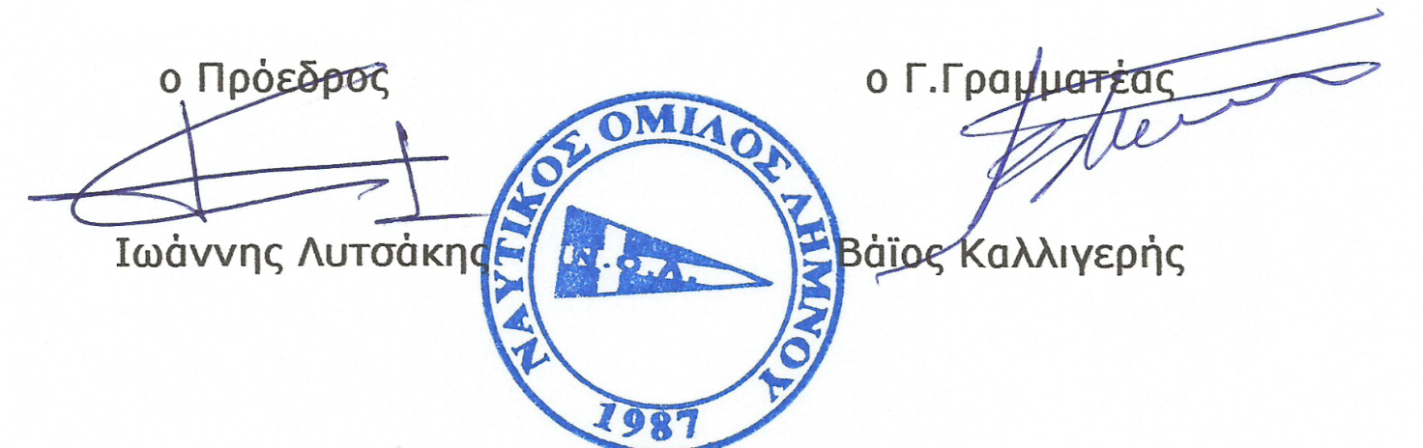

ΟΡΙΑ ΑΓΩΝΑ

Όρια Διεξαγωγής Αγώνα Α’ ημέρας
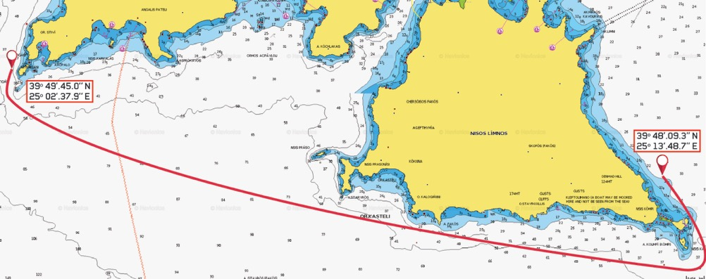

Όρια Διεξαγωγής Αγώνα Β’ ημέρας
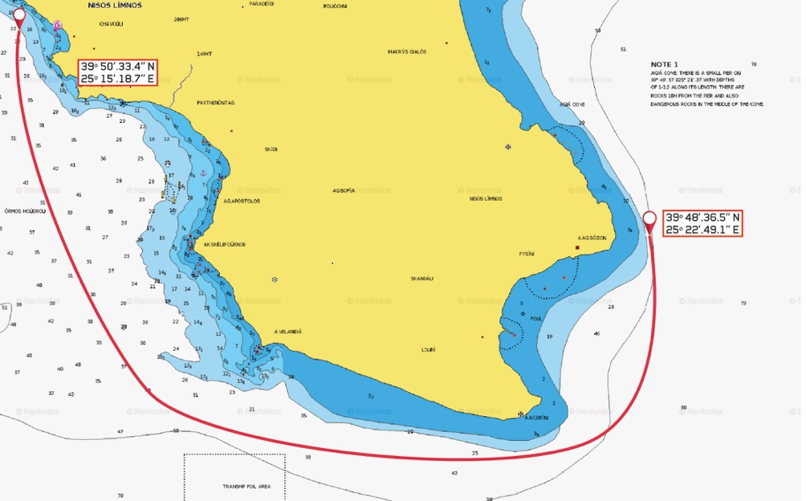

ΕΝΑΛΛΑΚΤΙΚΑ ΟΡΙΑ ΑΓΩΝΑ
Όρια Διεξαγωγής Αγώνα Α’ ημέρας
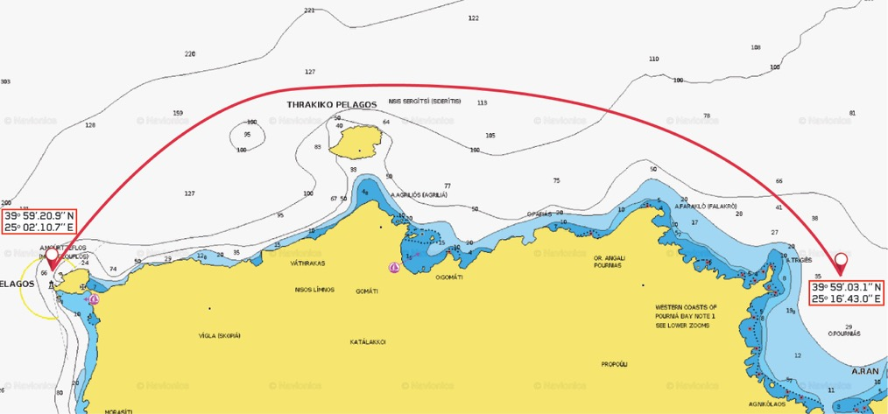

Όρια Διεξαγωγής Αγώνα Β’ ημέρας
